# 多设备数据采集上位机软件使用说明

## 1. 系统概述

本软件用于监听和采集三类测试设备的数据，能够实时捕获、解析和显示设备数据，并支持多设备数据同步记录和导出：

（1）温升仪设备：通过USBPcap工具监听USB通信数据，目前支持DAQ970A型号。

（2）功率仪设备：通过虚拟串口技术实现串口数据转发和协议解析。

（3）IH设备：通过串口通信采集电磁炉设备的显示板和功率板参数，支持6个炉头的实时监控。

## 2. 准备工作

在使用本上位机程序前，需要完成以下准备工作。所需的工具都已放置在项目文件夹的TOOLS文件夹中。

### 2.1 安装必要工具

项目文件夹的TOOLS文件夹中包含以下工具/安装包：

USBPcap：用于监听USB通信数据

UsbTreeView：用于查询USB设备地址

VSPE：用于创建虚拟串口对

### 2.2 安装VSPE软件（功率仪连接必需）

一、安装步骤（需要安装权限）：

1. 运行TOOLS文件夹中的VSPE安装包

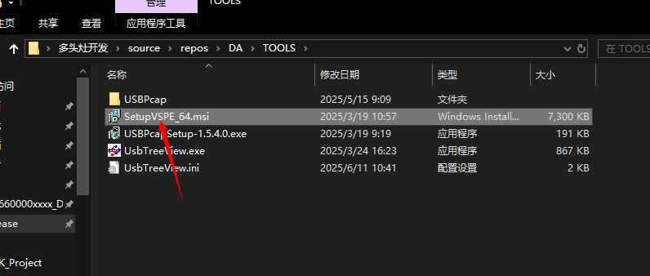

2. 按照安装向导完成VSPE软件安装

3. 安装完成后启动VSPE软件

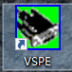

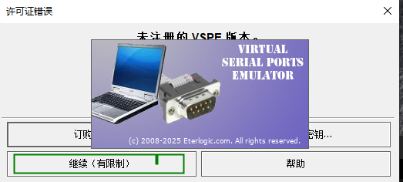  
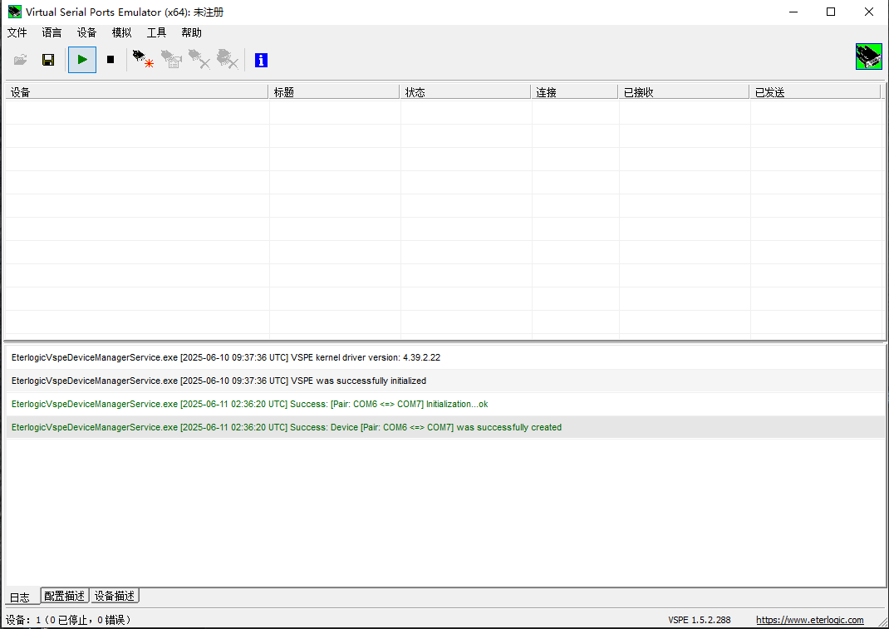

二、配置虚拟串口对：

1. 在VSPE主界面中点击创建新设备

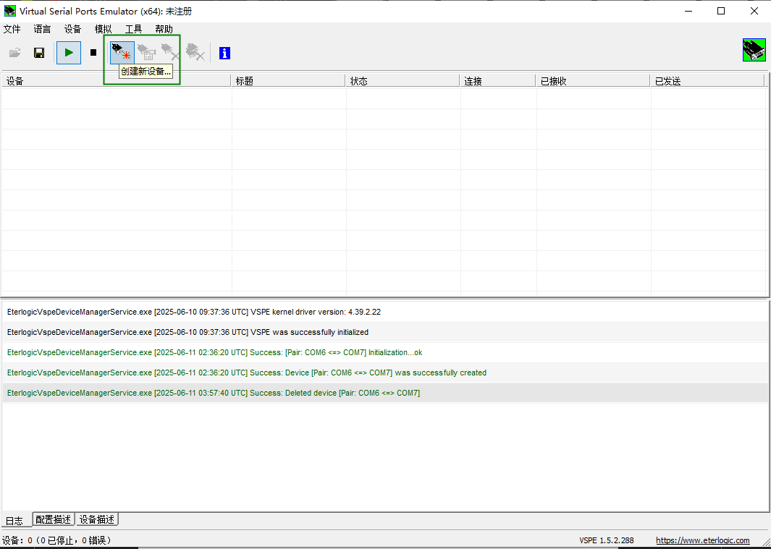

2. 创建一个串口连接器，配置两个虚拟串口号（如COM6和COM7），不要超过COM8

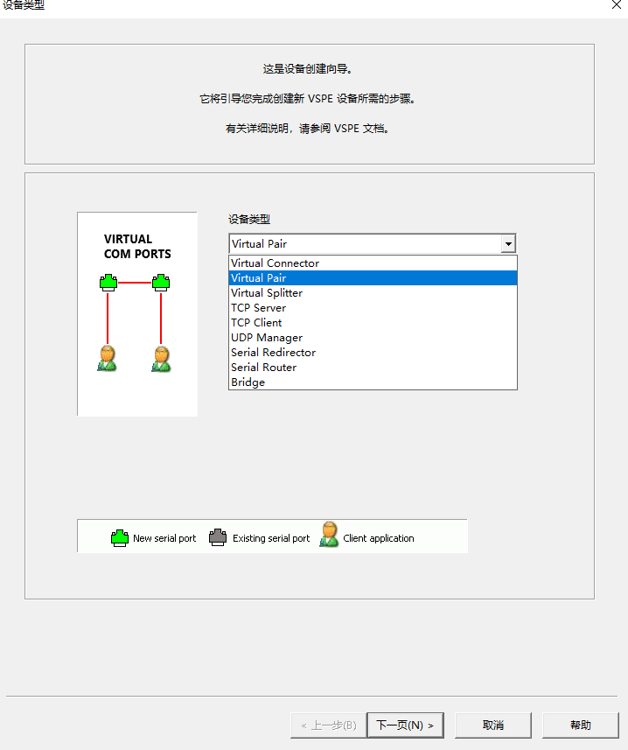

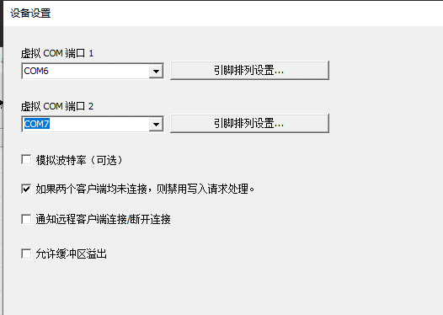

3. 启动虚拟串口服务

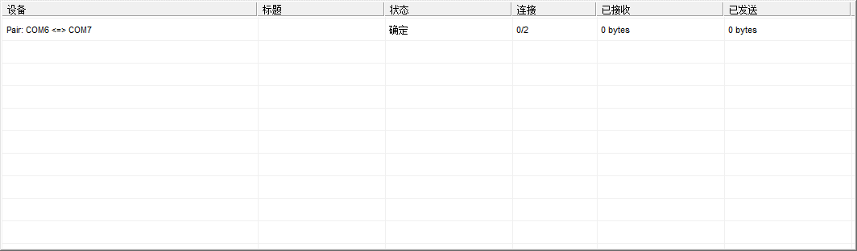

**注意事项：**

1、虚拟端口1用于本上位机连接。虚拟端口2用于连接青智上位机。

2、必须先启动本上位机建立串口中转功能后，青智上位机才能正常读取功率仪数据。

### 2.3 安装USBPcap（温升仪连接必需）

运行TOOLS文件夹中的USBPcap安装包（需要安装权限）



### 2.4 UsbTreeView（查询设备地址必需）

1. 运行UsbTreeView.exe

2. 在设备列表中找到温升仪设备（通常显示为"USB Test and Measurement Device"）

3．记录设备地址信息。

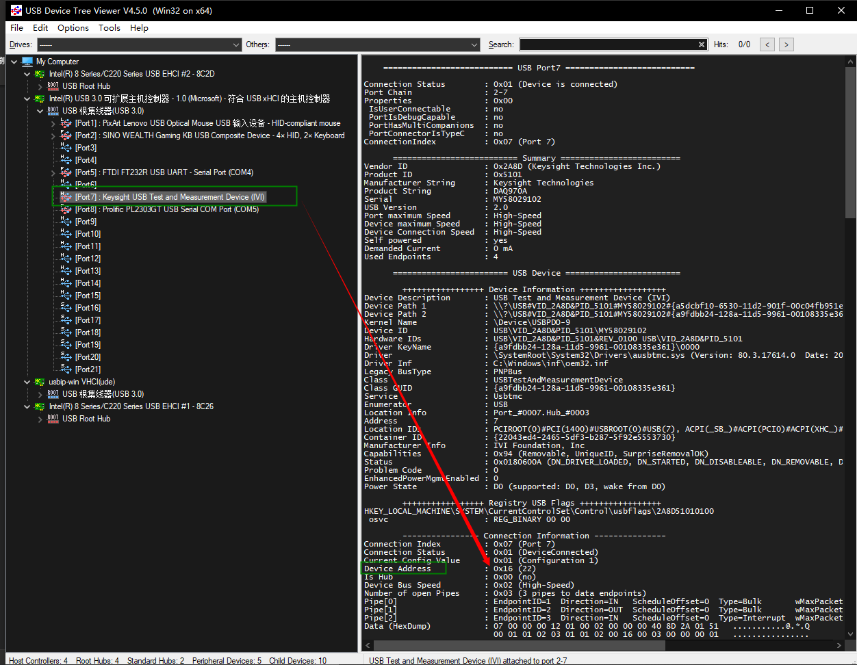

## 3. 软件配置与使用

项目文件夹中找到\x64\DA.exe运行程序。

### 3.1 界面布局说明

程序界面主要分为以下几个区域：

左上角配置区域：设备连接配置和参数配置

数据显示区域：实时数据显示面板和原始数据日志

曲线图显示区域：实时数据绘图

IH设备监控区域：6个炉头参数显示面板

状态栏：显示连接状态和系统信息

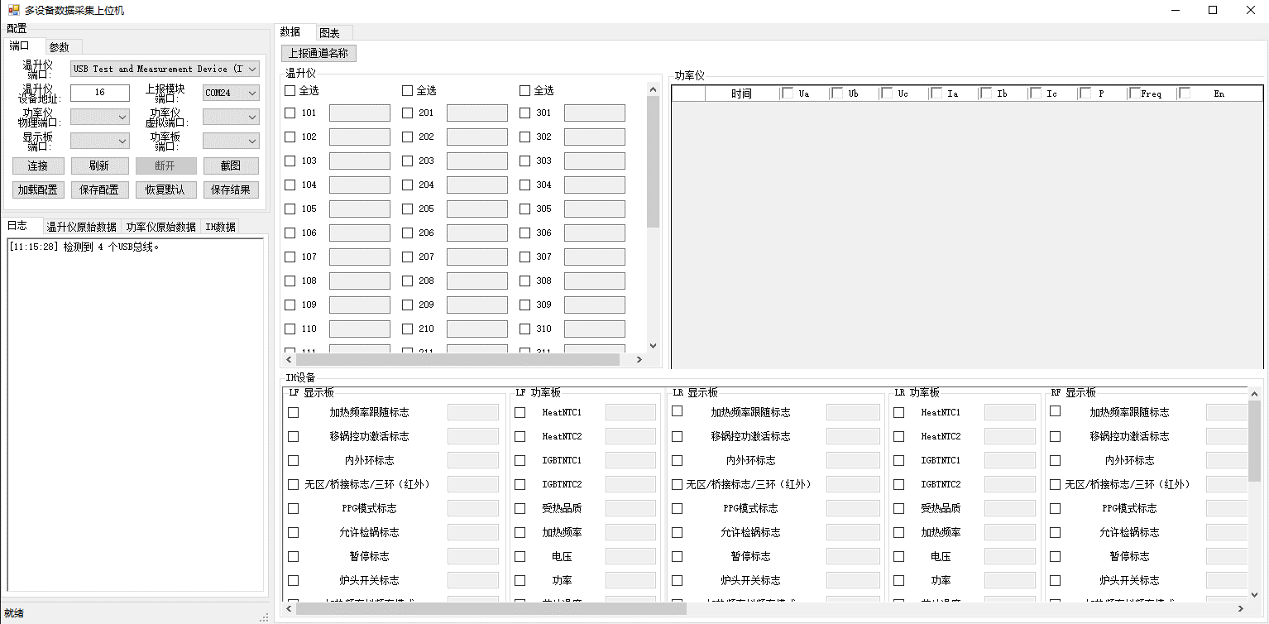

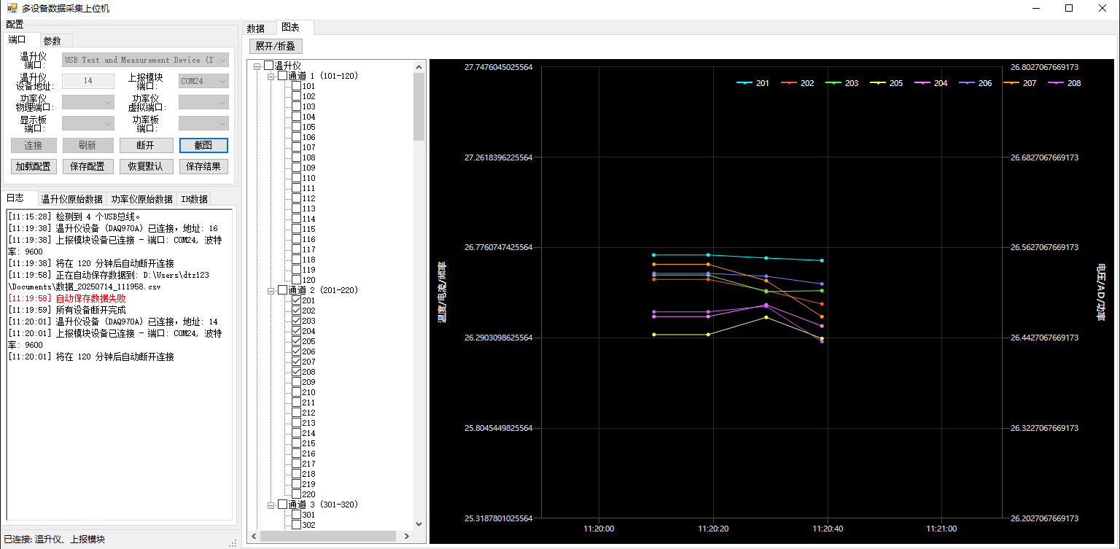

### 3.2 温升仪设备配置

1. 在"温升仪设备"下拉列表中选择设备，选择名为：USB Test and Measurement Device

2. 在"设备地址"输入框中填写通过UsbTreeView查询到的设备地址。

3. 在“参数”栏中确认USBPcap路径正确。（默认是安装在D:\USBPcap\USBPcapCMD.exe）

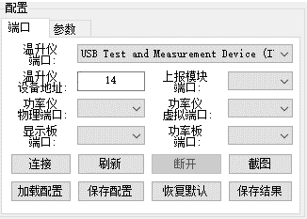

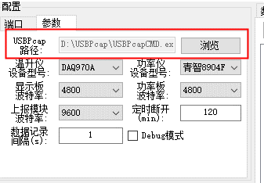

默认存储到数据库文件中。如需修改，点击"浏览"按钮选择正确路径，下次打开程序会加载修改后的路径。

### 3.3 功率仪设备配置

1. 在"物理端口"下拉列表中选择功率仪连接的实际串口号（可在UsbTreeView中查询）。

2. 在"虚拟端口1"下拉列表中选择VSPE创建的虚拟串口1（可在UsbTreeView中查询）。

3. 虚拟端口2会自动与虚拟端口1配对，用于青智上位机连接。

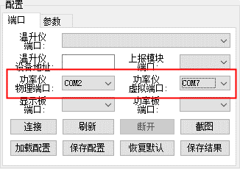

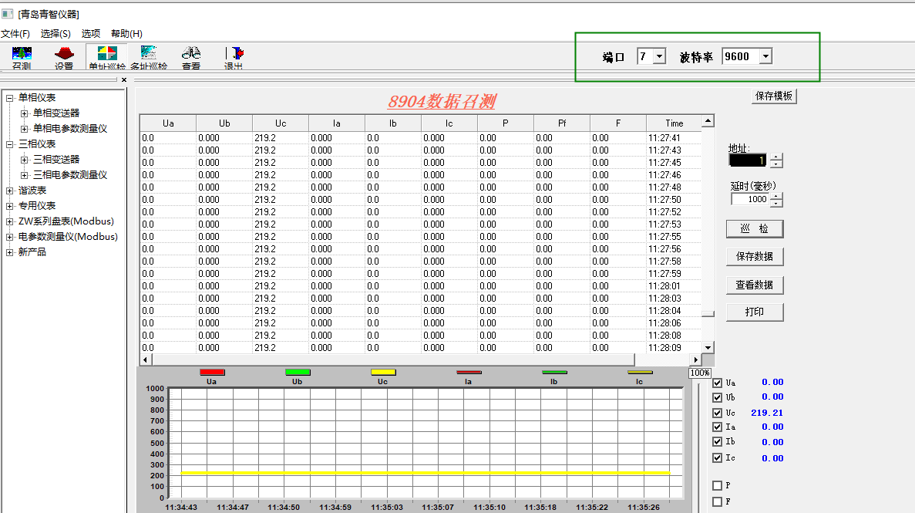

**重要提醒：**

必须先启动本上位机建立连接，串口中转功能才会生效。

青智上位机需要连接到虚拟端口2才能读取功率仪数据

### 3.4 IH设备（电磁炉）配置

在"IH显示板端口"下拉列表中选择显示板、功率板连接的串口。

## 4. 数据操作

### 4.1 数据列管理

1、修改列名称：双击表格中的列标题可以修改该列数据的显示名称，修改后的名称会在数据导出时使用。

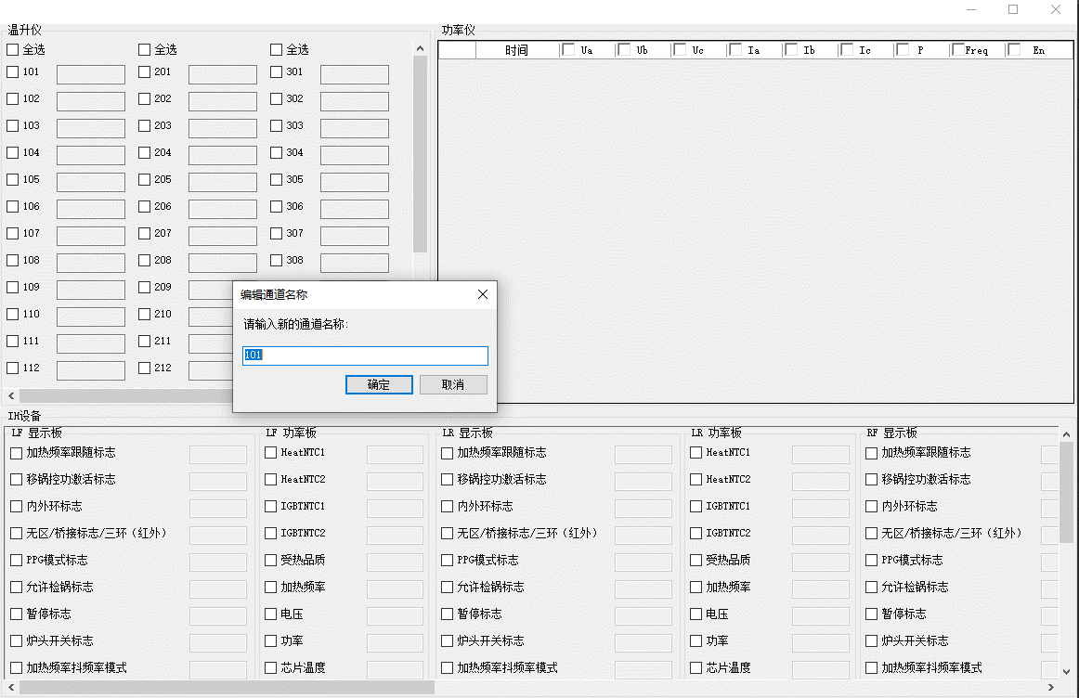

### 4.2 数据保存与导出

保存数据：

1. 点击"保存结果"按钮

2. 选择保存路径和文件名

3. 程序会将所有选中列的数据导出为CSV格式文件

### 4.3 图表操作

1、在树状列表中勾选需要展示的数据。

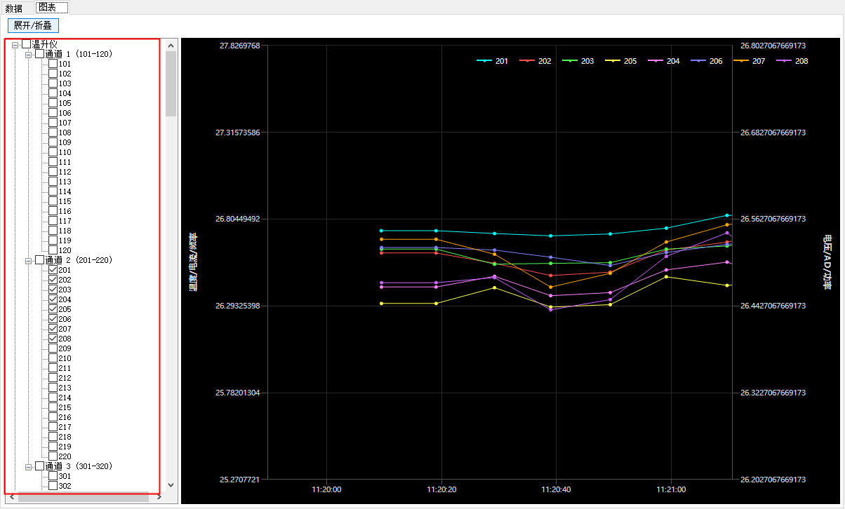

2、在坐标系中，滑动滚轮调整X轴时间范围，键盘按下Ctrl + 滑动鼠标滚轮调整Y轴范围（鼠标放在最左侧调整左轴，放在最右侧调整右轴）

版本信息：C# .NET Framework 4.7.2

文档版本：v0.1

编者：张富高

更新日期：2025年7月14日